专利说明书要点
一、专利事项
专利名称
技术负责人 |  | 电话 |  | Mail/QQ
二、背景技术
1、与本申请技术最接近的现有技术
（例如是本发明改进前的产品或方法，还可以是贵公司之前申请过并与本发明相关的，或作为本发明改进基础的专利文件或专利申请文件。）
（在背景技术中请指出该技术的具体方案，例如产品结构或方法步骤等，最好将背景技术涉及到的流程图与原理框图绘出，结合附图对背景技术进行说明。框图与流程图建议使用visio绘制以便代理人编辑修改。）

发电机作为备用电源，被广泛应用于社会各行各业，发电机一般包括外围的定子和在定子内可转动的转子，所述定子上具有线圈，所述转子上具有励磁装置线圈或永磁材料，动力源使转子旋转时，定子上的线圈切割转子磁场，使定子上的线圈产生电压，改变转子上的驱动电流，即可改变定子也就是发电机上的输出电压。
一般为了能够持续有效的运作，需要为转子上的线圈配备驱动电路，提供驱动电源给所述发电机转子上的励磁线圈，以控制转子上的驱动电源流进而控制发电机输出。现有技术驱动电路一般包括主电源电路，测量电路以及控制电路。

2、请客观指出上述技术的缺点。（可有多个缺点，但必须跟我们要解决的技术问题相关）
缺点1：
在负载过大导致所述发电机出现过载时，此时发电机转速下降，其电压输出也下降，发电机转子上励磁线圈的驱动电路会以最大电流输出，导致发电机的转子或励磁装置烧坏。

缺点2：
为了避免发电机过载，现有技术还提供过载保护断路器，在由于过载而导致发电机输出电流超过到一定程度时，切断所述发电机的输出，以实现保护发电机的作用，但这种过载保护继电器动作精度差，往往达不到保护的目的。

三、本发明方案
一、将本发明设计的电路分成各个模块，并详细说明各个模块的功能用途
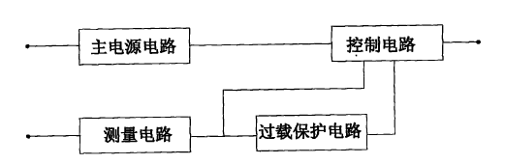
本发明发电机励磁装置包括主电源电路、测量电路、控制电路以及过载保护电路。
所述过载保护电路的作用是：在所述测量电路在输入电压下降使用与在测量电路在输入电压下降使其控制电路的输出开关管在导通趋于最大后，测量电路输出端的电压进一步下降达到预定范围，向控制电路控制输入端输出关断控制信号使控制电路关断输出电流。

二、提供本发明电路的具体电路图，并详细说明电路的结构。
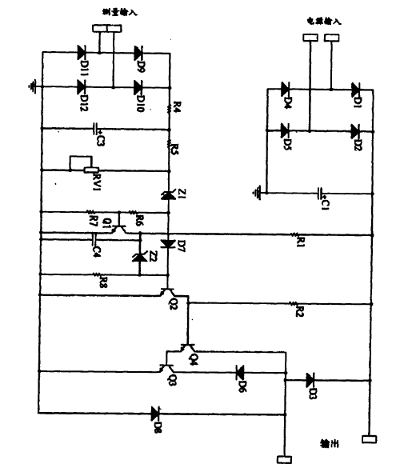
过载保护电路包括三极管Q1，三极管Q1的集电极通过第一电阻R1连接主电源电路的输出端，还通过一稳压二极管Z2接控制电路的控制输入端，稳压二极管Z2的负极接三极管1的集电极，正极接控制电路的控制输入端，三极管Q1的基极接测量电路的输出端，稳压二极管Z1的正极作为测量电路的输出端接Q1的基极，测量电路输出端还通过二极管D7接控制电路的控制输入端，三极管Q1的发射极接地，三极管Q1的集电极与发射极之间还并接电容C4。
控制电路包括级联的三极管Q2 Q3 Q4,三极管Q2的集电极连接三极管Q4的基极，三极管Q4的射极接三极管Q3的基极。

三、针对电路图，结合电路说明其中各个元器件中电流的流向，说明各个器件是如何协同工作从而实现本发明的技术方案
正常工作时，侧脸电路将与发电机连接的输入电压经D9、D10、D11、D12整流，R4、C3滤波后，文波电压经R5、RV1分压，Z1降压后输出端的电压为纹波电压，纹波高峰部分大于D7、Q2的管压降，这时Q2导通，Q3截止，纹波低谷小于D7、Q2压降，这时Q2截止，Q3导通，因此控制电路保持正常输出，发电机正常工作时，在一个输出周期内，一部分时间控制电路输出电流，一部分时间控制电路无输出，以这样的方式爆出可控制输出。
当由于机组过载、转速下降而导致发电机输出电压下降进而导致测量电路输出端的电压下降时，测量电路输出端的纹波电压在整个周期内斗小于D7、Q2的管压降，Q2截止，Q3导通，控制电路的输出端电压由于Q3的导通趋于最大，即控制电路输出端的电压进一步下降到达预定范围，即Q1的基极电压下降到使Q1截止，第一电阻R1对电容C4充电，形成延时电路，即第一时间由于C4的充电未完成导致稳压二极管Z2的负极电压不高，未能击穿，等电容C4充电到一定程度，稳压二极管Z2的负极电压足够高，将稳压二极管Z2击穿，导致Q2导通，Q3截止，控制电路无电路输出，使控制电路关断励磁电路，发电机不发电，可保护发电机不至于因过载而损坏。

四、针对本发明的技术方案，提供其他可替代的技术方案，并针对电路图给予文字性说明电路中各个元器件是如何工作的。
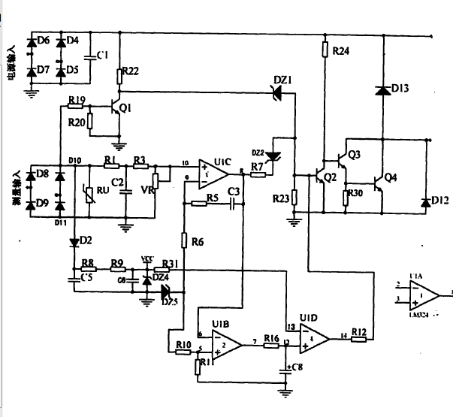

本发明发电机励磁装置另一个具体实施方式的电路图，所述过载保护电路包括由比较器2和4组成的比较器，比较器包括第一输入端，第二输入端以及输出端，第一输入端6接测量电路的输出端，第二输入端5接比较电压段，比较器的输出端接控制电路的控制输入端，比较电压端的输出电压为608V，经R10、R11分压后的预定范围的电压，在测量电路的输出端电压偏离比如小于比较电压端的输出电压时，比较器对控制电路的控制输入端输出关断高电平控制信号，使Q2导通，Q3、Q4截止，控制电路无电流输出，同样可保护发电机不至于因过过载而损坏。

2、写明本申请与现有技术相比所具有的有益效果或优点？
或用实验数据或指标数据说明本发明达到了怎样的效果？
本发明采用过载保护电路，在测量电路的输出端从工作电压下降到一预定范围时，即发电机从过载时，过载保护电路输出关断信号，使控制电路关断励磁电路，可保护发电机不至于因过载而损坏。

其他：
1、缩略语和关键术语定义（将自定义的缩略语与非规范术语加以定义）
2、是否还有其他的替代方案，同样能实现发明目的（写出未经仔细论证或实验，但有可能实现本发明的其他方案）
3、参考文献（如专利/论文/标准）

